TALLER 5

- ¿En qué consiste el PROCESAMIENTO HUMANO DE LA INFORMACIÓN?

- Mediante un diagrama (o dibujo) indique los pasos o etapas del PROCESAMIENTO HUMANO DE LA INFORMACIÓN (PHI).

- Dentro de la Psicología de la Cognición, ¿qué son Procesos Léxicos o Microprocesos y qué son Procesos de Comprensión o Macroprocesos?

- ¿Cuáles son los principales criterios de la Teoría de la Autorregulación Cognitiva (ACT) de Anderson?

- Tipos y niveles de conocimiento

La Reforma Curricular del Bachillerato adoptó la taxonomía de Anderson para distinguir entre los diferentes tipos y niveles de conocimiento, lo cual en general se divide, como muestra la ilustración en Conocimiento declarativo y Conocimiento Procedimental. Dentro del Declarativo se hace una división entre Factual y Conceptual; a su vez, el Procedimental se subdivide en Destrezas y Habilidades.

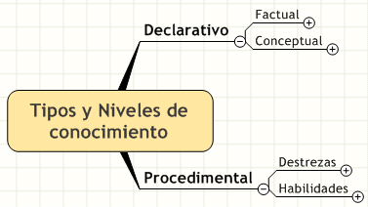

  - Revise los diagramas siguientes que muestran a detalle los cuatro niveles de conocimiento, y tome nota de todo lo que considere pertinente para apropiarse de los conceptos más importantes.

CONOCIMIENTO DECLARATIVO FACTUAL
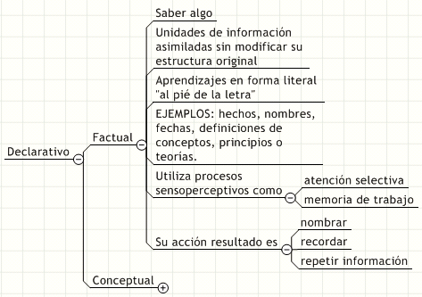

CONOCIMIENTO DECLARATIVO CONCEPTUAL
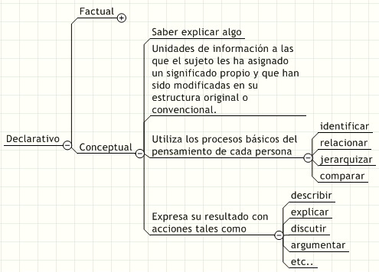

CONOCIMIENTO PROCEDIMENTAL DE DESTREZAS
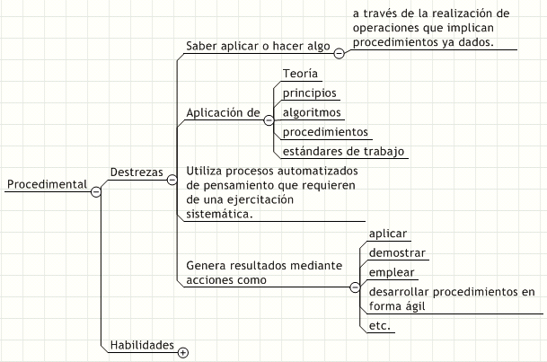

CONOCIMIENTO PROCEDIMENTAL DE HABILIDADES
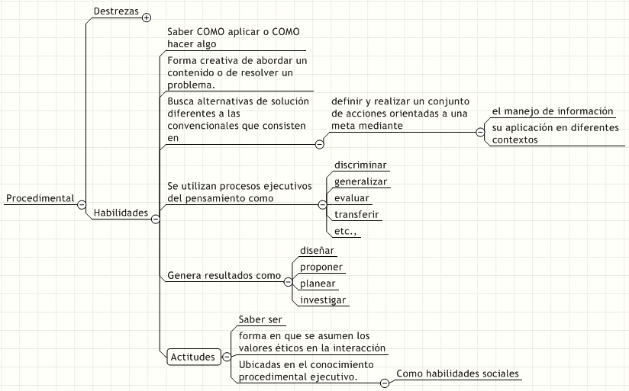

  - Haga una lectura del programa de la Asignatura de Ética y Valores definido dentro de dicho currículo que aparece al final de este taller.
  - Elija los objetivos temáticos de alguna unidad de la asignatura. Anótelos en el cuadro que se presenta a continuación.

No. | Objetivos Temáticos. | Declarativo | Procedimental
1
2
3
4
5
  - Determine si los objetivos pretenden aprendizaje de conocimiento declarativo, procedimental o de ambos. Si menciona de ambos, señale porcentajes en cada cuadro.

PROGRAMA MODELO DE LA ASIGNATURA DE ÉTICA Y VALORES

UNIDAD 1: Introducción a la Ética y Valores. El propósito de esta unidad es introducir al estudio de la ética como disciplina filosófica que se ocupa del ser humano, desde el punto de vista de su capacidad para orientarse pro principios y valores en la perspectiva de la vida cotidiana. Se parte del análisis y reflexión sistemática de las nociones de moral, basados más que en dogmas, en argumentos y juicios racionales, así como en diversas teorías éticas que aportan códigos de moral de diferentes corrientes filosóficas, para que el alumno tenga un marco referencial que le ayude a plantear y solucionar problemas éticos a lo largo del programa.

UNIDAD 2: Ámbitos de Decisión Personal y Social. Su intención es tratar los ámbitos de interacción del alumno, vinculados con los campos de las relaciones humanas, asociados con el juicio moral sobre las acciones individuales, familiares, grupales o sociales; así como los valores y virtudes que intervienen en la relación con otros seres vivos y la naturaleza en su conjunto. Lo anterior le ofrece elementos para realizar un ejercicio personal en el que pueda reflejar su visión objetiva respecto de los valores universales, reconociendo los desafíos, las limitaciones, los peligros y las dificultades de la vida moral.

UNIDAD 3: Democracia y Derechos Humanos. Su propósito es iniciar al estudiante en la reflexión de la vida en sociedad y la búsqueda del bien común desde el punto de vista de la democracia y los derechos humanos; para ello, analizará los avances en la vida democrática del país e identificará los valores que garantiza la Constitución Política, como marco de referencia e influencia inmediata en su propia actuación. Derivado de lo anterior, reconocerá los valores universales que sustentan la democracia, sus características, principios y obstáculos contemporáneos.

UNIDAD 4: Multiculturalismo y Globalización. La idea de esta unidad es la comprensión de nuestra cultura en la perspectiva multicultural, referida a la coexistencia de diversas culturas en un determinado territorio; esto puede lograrse a través del conocimiento de diversos elementos respecto a la identidad individual y colectiva, como son la lengua, el territorio, los valores y antivalores que obstaculizan o contribuyen a la convivencia armónica y respetuosa entre personas de diferentes culturas, pueblos y naciones.

UNIDAD 5: Dimensión Ética de la Ciencia y la Tecnología. En esta unidad se revisarán de manera general las aplicaciones, medios y fines de la ciencia y la tecnología, a partir de su definición y del reconocimiento de las circunstancias y consecuencias de sus enfoques y aplicación, identificando tanto los beneficios como los perjuicios que han generado.

